О Б О С Н О В Ы В А Ю Щ И Е М А Т Е Р И А Л Ы
приложение
к программе комплексного развития систем
коммунальной инфраструктуры муниципального образования Ладожское сельское поселение
Усть-Лабинского района Краснодарского края
на период 20 лет (до 2032 г.) с выделением первой
очереди строительства – 10 лет с 2013г. до 2022г.
и на перспективу до 2041 года

Водоотведение

том 3

Содержание
Введение 3
I. Существующее положение в сфере водоотведения муниципального образования Ладожское СП 5
II. Перспективные расчетные расходы сточных вод 6
2.1. Сведения о фактическом и ожидаемом поступлении в систему водоотведения сточных вод 6
III. Предложения по строительству объектов систем водоотведения муниципального образования Ладожское СП 10
3.1 Цели и задачи нового строительства 10
3.1. Место размещения строящихся объектов 10
3.2. Исходные технические требования к объекту 10
3.3. Обоснование выбора технологии очистки 11
3.4. Принципиальная схема работы основного оборудования 12
3.5. Создание системы дистанционного контроля и управления режимами работы ОСК 20
3.6. Утилизация осадка сточных вод 21
3.7. Объемы работ по строительству ЛОС 23
IV. Предложения по строительству сетевых объектов систем водоотведения 24
4.1 Цели и задачи нового строительства 24
4.2 Строительство канализационных насосных станций 24
4.3 Автоматизация работы КНС 25
4.4 Объемы работ по строительству КНС 26
4.5 Строительство сетей канализации 27
4.6 Объемы работ по строительству сетей канализации 27
V. Экологические аспекты мероприятий по строительству объектов системы водоотведения муниципального образования Ладожское СП. 28
VI. Оценка капитальных вложений в новое строительство объектов систем водоотведения муниципального образования Ладожское СП 29
6.1. Объемы инвестиций 29
6.2. График реализации проектов по системе водоотведения 30
Литература 32

Введение
Перспективная схема водоотведения разработана на основе проекта Генерального плана развития муниципального образования Ладожское сельское поселение, разработанного ООО «Проектный институт территориального планирования» на основании муниципального контракта от 22.01.2009 г. №7 по заданию администрации Ладожского СП Усть-Лабинского района.
Основные параметры развития сельского поселения определены Генеральным планом, а задачи и мероприятия по их решению сформированы на основе анализа текущего состояния ВКХ поселения.
Основные цели развития системы водоотведения вытекают из Генерального плана и действующих программ развития, которые направлены на создание условий, обеспечивающих стабильное улучшение качества жизни всех слоев населения. Программа комплексного развития разрабатывается на перспективу до 2032г, исходя из перспективного роста численности населения. В течение срока действия программы будет производиться корректировка на основании изменений, вносимых в генеральный план поселения.
Основные цели развития системы водоотведения:
- обеспечение надежного и доступного предоставления услуг водоотведения, удовлетворяющего потребности Ладожского СП с учетом перспектив развития до 2032 г;
- создание эффективной, устойчивой и надежной системы водоотведения населенных пунктов Ладожского СП;
- улучшение экологической и санитарной обстановки территории Ладожского СП.
Основные задачи программы комплексного развития системы водоотведения:
- Строительство канализационных сетей для подключения всех потребителей ст. Ладожской в соответствии с Генеральным планом.
- Строительство канализационных насосных станций для уменьшения глубины заложения канализационных сетей.
- Строительство очистных сооружений канализации для полной биологической очистки хозяйственно-бытовых и близких им по составу стоков.
- Строительство сооружений доочистки и обеззараживания сточных вод с целью выпуска их в водоемы рыбохозяйственного значения.
- Создание системы управления балансом и режимом приема и распределения сточных вод для повышения энергоэффективности и эффективного контроля за очисткой.
- Существующее положение в сфере водоотведения муниципального образования Ладожское СП
Ладожское сельское поселение входит в состав муниципального образования Усть-Лабинский район и наделено статусом муниципального образования. Административным центром и единственным населенным пунктом в составе Ладожского сельского поселения является ст. Ладожская. Численность населения ст. Ладожская составляет 15135 человек.
В ст. Ладожской отсутствует централизованная система канализации. Отвод стоков производится в выгребные ямы с вывозом ассенизаторскими машинами на полигон ТБО.
Выгребные ямы зачастую разрушились и пропускают содержимое, из-за чего загрязняется окружающая среда, ухудшается санитарно-гигиеническая и эпидемиологическая обстановка.
- Перспективные расчетные расходы сточных вод
- Сведения о фактическом и ожидаемом поступлении в систему водоотведения сточных вод
Перспективная схема водоотведения приведена в составе Генерального плана. Его отдельные параметры нуждаются в корректировке, которая обусловлена:
- тенденциями фактического водоотведения;
- положениями новых руководящих документов в области энерго-
и водосбережения.
Основным потребителем услуги водоотведения является население. При разработке программы комплексного развития систем коммунальной инфраструктуры МО Ладожское СП базовым показателем для определения удельного суточного расхода воды принят норматив потребления холодной и горячей воды на одного жителя, принятый в соответствии с рекомендациями СНиП 2.04.02-84* «Водоснабжение. Наружные сети и сооружения» 200 л/сутки/чел., в том числе 80 л/сутки/чел. горячей воды, для индивидуальной жилой застройки (зданий, оборудованных внутренним водопроводом, канализацией с ванными и местными водонагревателями). Данные нормативы приняты по среднему значению в предлагаемых в СНиПом границах. Удельное водопотребление включает расходы воды на хозяйственно-питьевые и бытовые нужды в общественных зданиях, за исключением гостиниц.
Расчетные расходы сточных вод определены по планируемому количеству населения и степени благоустройства существующей и проектируемой жилой застройки согласно архитектурно-планировочной части проекта и в соответствии с требованиями СНиП 2.04.03-85*.
Численность населения Ладожского СП принята на основании Генерального плана и приведена в таблице 1.
Таблица 1.
Населенный пункт | 2010 г | 2020 г | 2030 г
ст. Ладожская | 15135 | 15550 | 16000
На основе прогнозной оценки проектом планируется рост численности постоянного населения СП до 15550 человек – к сроку реализации первой очереди строительства (2020 год), до 16000 человек – к расчетному сроку Генерального плана (2030 год).
Перспективный баланс водоотведения по Ладожскому СП, приведенный в составе Генерального плана, и результаты корректировки отражены в таблице 2, перспективный баланс на I, II очередь для ст. Ладожской – в таблице 3.

Таблица 2. Перспективный баланс водоотведения, приведенный в составе Генерального плана, и результаты корректировки
№ п/п | Наименование потребителя | Расчет. срок | Удельное водопотребление л/сут/чел |  | Количество потребителей, чел. | Водопотребление м3/сут, всего
 |  |  |  |  |  | генплан | Комплексная программа
№ п/п | Наименование потребителя | Расчет. срок | генплан | Комплекс-ная программа | Количество потребителей, чел. | генплан | Коэффициент сез. неравном. | С учетом коэффициента сез. неравном.
1 | Застройка зданиями, оборудованными внутренним водопроводом, канализацией и централизованным горячим водоснабжением | 2032 | 250 | 290 | 307 | 76,75 | 1,3 | 115,7
2 | Застройка зданиями, оборудованными внутренним водопроводом, канализацией и отоплением от АГВ | 2032 | 250 | 200 | 15693 | 3923,25 | 1,3 | 4080,2
 | Итого: |  |  |  | 16000 | 4000,00 | Итого: | 4195,9
3 | Неучтенные расходы процент от коммунально-бытовых секторов |  | 10% | 20% |  | 400,00 |  | 839,18
4 | Промпредприятия процент от объема воды хозпитьевого водопотребл.) |  | 25% | 25% |  | 1100,00 |  | 1048,98
 | Итого: |  |  |  | 16000 | 5500,00 | Итого: | 6084,08
Таблица 3. Перспективный баланс потребления воды на I, II очередь ст. Ладожская
№ п/п | Наименование потребителей | Современное состояние |  |  | 2022г. |  |  | 2032г.
№ п/п | Наименование потребителей | Удельное водопотребление, л/сут на чел. | количество потребителей (тыс.чел) | водопотребление, с учетом коэф.сезонности, м³/сут | Удельное водопотребление, л/сут на чел. | количество потребителей (тыс.чел) | водопотребление, с учетом коэф.сезонности, м³/сут | Удельное водопотребление, л/сут на чел. | количество потребителей,  чел | водопотребление, м³/сут | коэф.сезонности | водопотребление, с учетом коэф.сезонности, м³/сут | Годовое водопотребление, тыс. м³/сут
1 | Застройка зданиями, оборудованными внутренним водопроводом, канализацией и централизованным горячим водоснабжением | 230,0 | 307 | 70,6 | 290,0 | 307,0 | 89,0 | 290 | 307 | 89,03 | 1,3 | 115,7 | 42,2
2 | Застройка зданиями, оборудованными внутренним водопроводом, канализацией и отоплением от АГВ | 230,0 | 14828 | 3410,4 | 200,0 | 15243,0 | 3048,6 | 200 | 15693 | 3138,60 | 1,3 | 4080,2 | 1489,3
 | Итого: |  |  | 3481,1 |  |  | 3137,6 |  |  | 3227,63 |  | 4195,9 | 1531,5
3 | Неучтенные расходы (процент от коммунально-бытовых секторов) | 20% |  | 696,2 | 20% |  | 627,53 | 20% |  | 645,51 |  | 839,18 | 306,3
4 | Промпредприятия (процент объема воды хозпитьевого водопотребления) | 25% |  | 870,3 | 25% |  | 784,41 | 25% |  | 806,91 |  | 1048,98 | 382,9
 | ВСЕГО: |  |  | 5047,6 |  |  | 4549,56 |  |  | 4680,06 |  | 6084,08 | 2220,7

- Предложения по строительству объектов систем водоотведения муниципального образования Ладожское СП
  - Цели и задачи нового строительства
Цель: Обеспечение очистки сточных вод до нормативных значений при строительстве централизованных систем водоотведения сельских населенных пунктов.
Задачи:
  - Строительство новых ОСК на территорях сельских населенных пунктов по причинам нецелесообразности транспортировки сточных вод на ближайшие муниципальные ОСК.
- Место размещения строящихся объектов
В соответствии с расчетом перспективного баланса водоотведения проектом предполагается строительство очистных сооружений:
- производительностью 6100 м3/сут на расчетный срок для ст. Ладожской, в северо-западной части ст. Ладожской, на землях, свободных от застройки.
Выпуск очищенных сточных вод осуществляется в реку Кубань.
- Исходные технические требования к объекту
На стадии полной очистки показатели очистки должны быть доведены до параметров сброса в водоем рыбохозяйственного назначения в соответствии с требованиями «Перечня рыбохозяйственных нормативов: предельно-допустимых концентраций (ПДК) и ориентировочных безопасных уровней воздействия (ОБУВ) вредных веществ для воды водных объектов, имеющих рыбохозяйственное значение», ВНИРО, Москва, 1999 г.:
- БПК_{полн} - до 3,0 мг/л
- Взвешенные вещества - до 3,0 мг/л
- Азот аммонийный (NH₄ → N) - до 0,39 мг/л
- Азот нитритов (NО₃ → N) - до 0,02 мг/л
- Азот нитратов (NО₂ → N) - до 9,1 мг/л
- Фосфаты (РО₄) - до 0,2 мг/л
- Нефтепродукты - до 0,05 мг/л
- ПАВ - до 0,1мг/л
- Обоснование выбора технологии очистки
Анализ применения традиционных очистных сооружений (со вторичными отстойниками) для очистки сточных вод малых населённых пунктов позволил выделить ряд проблем и сложностей в эксплуатации:
- на малых очистных сооружениях практически невозможно достичь требуемого качества очищенных сточных вод для их сброса в водоемы рыбохозяйственного назначения без установки дополнительного оборудования доочистки, что ведет к значительному увеличению капитальных затрат;
- при неблагоприятных условиях эксплуатации, таких как изменение концентрации или расхода сточных вод, залповых сбросах и низких температурах, наблюдается вспухание и вымывание активного ила, и затем длительный период его восстановления, во время которого система не будет обеспечивать требуемой эффективности очистки;
- невозможно обеспечить требования к очищенным стокам по фосфатам и соединениям азота;
- обеззараживание в одну ступень не позволяет гарантировать 100% обеззараживания, таким образом, являясь недостаточно надежным при повторном использовании населением очищенных сточных вод для непитьевых целей.
Основным неоспоримым фактором популярности модульных компактных очистных сооружений на базе мембранных биореакторов (МБР) в мире является то, что только очистные на их базе гарантируют постоянное высокое качество очищенных сточных вод вне зависимости от седиментационных свойств и дозы активного ила, так как мембрана является практически непреодолимым барьером для частиц активного ила с самыми малыми размерами.
Ввиду постоянного развития технологий производства мембранных модулей и научного подхода к расчёту и эксплуатации мембранных биореакторов в последние 10-20 лет количество очистных сооружений, на которых внедрена данная технология, постоянно растёт. По прогнозам специалистов в течение следующих 10-15-ти лет количество очистных сооружений на базе МБР в мире достигнет 50%.
На основании выше изложенного для очистки коммунальных и близких по составу сточных вод в Ладожском СП проктируются очистные сооружения полной заводской готовности в контейнерно-блочном исполнении.
- Принципиальная схема работы основного оборудования
Выбор системы очистки сточных вод определяется на стадии рабочего проектирования, после уточнения категорий водоемов или их участков органами Роспотребнадзора и рыбохозяйственных организаций. Ниже приведены технологические схемы ЛОС, предлагаемые различными производителями, как отечественными так и зарубежными.
  - Модульные очистные сооружения полной заводской готовности НПФ «ЭкоТОН» г.Белгород.
Сточная вода из усреднителя подается насосом на решетку. Решетка представляет собой сито с отверстиями менее 2 мм, оснащена электроприводом и эффективно задерживает крупные включения, а также волосы. Отбросы с решетки поступают в бак для сбора и хранения в течение 1-3 суток. Избыточная (дренажная) вода через решетчатое дно бака самотеком возвращается в усреднитель.
Очищенная от крупных включений, сточная вода самотеком поступает отстойник с тонкослойным модулем. Предварительно для интенсификации процесса отстаивания и удаления соединений азота в сточную воду добавляется раствор солей железа или алюминия. Образующийся первичный осадок периодически самотёком удаляется на обезвоживание.
Далее стоки делятся на потоки и попадают в отдельные биореакторы. Биореакторы состоят из двух частей: аноксидной части и аэробной части. Аноксидная зона оборудована мешалками. На дне аэробной зоны расположены мелкопузырчатые аэраторы, обеспечивающие концентрацию избыточного растворенного кислорода 1-2 мг/л. Аэротенк оборудован перегородками для создания режима полного вытеснения и предотвращения проскока неочищенных сточных вод.
Погружными насосами иловая смесь перекачивается в мембранные резервуары. Периодически (несколько раз в сутки) этими же погружными насосами избыточный активный ил отводится на обезвоживание. Из мембранных резервуаров иловая смесь самотеком подается в начало аэротенков (аноксидные зоны биореакторов). Таким образом, система «аэротенк – погружной насос – мембранный резервуар – перелив – аэротенк» представляет собой замкнутую систему биологической очистки с кратностью рециркуляции 300-400%.
Фильтрация происходит под действием вакуума, создаваемого на внутренней поверхности мембранных волокон самовсасывающими насосами, снаружи вовнутрь. Очищенная вода отводится по напорному трубопроводу, а активный ил остается в мембранном резервуаре и поддерживается во взвешенном состоянии с помощью системы аэрации. Очищенная сточная вода через блок обеззараживания сточных вод ультрафиолетом отводится в резервуар чистой воды или к месту сброса очищенных сточных вод.
В процессе фильтрации на поверхности мембран и внутри пор образуется слой отложений. Для удаления отложений используются следующие методы:
1. Восходящий поток пузырьков воздуха от вмонтированной в мембранный модуль аэрационной системы удаляет отложения с поверхности мембраны.
2. Обратная промывка отфильтрованной сточной водой.
3. Обратная промывка растворами реагентов.
4. Периодическое замачивание мембранных модулей в растворах реагентов.
Воздуходувка подает воздух в системы аэрации аэротенков и к крупнопузырчатым аэраторам в мембранных модулях. Обратная промывка мембран очищенной водой осуществляется насосами. Смена режимов фильтрации и обратной промывки полностью автоматизирована. Обратная промывка реагентами осуществляется один раз в 10-14 дней слабыми растворами гипохлорита натрия и лимонной кислоты. Один раз в год проводится замачивание мембран в растворе гипохлорита натрия и лимонной кислоты. Процедура замачивания занимает 12-16 часов. Установка реализует реагентное удаление фосфора путем дозирования солей железа (хлорное железо, сернокислое железо) или алюминия (сернокислый алюминий).
В качестве аппаратов для обезвоживания могут применяться шнековые обезвоживатели, фильтр-пресс или другое оборудование.
Технологическая схема работы очистных сооружений на базе МБР НПФ «ЭкоТОН» представлена на рисунке 1.
Рисунок 1. Технологическая схема очистных сооружений на базе МБР НПФ «ЭкоТОН»
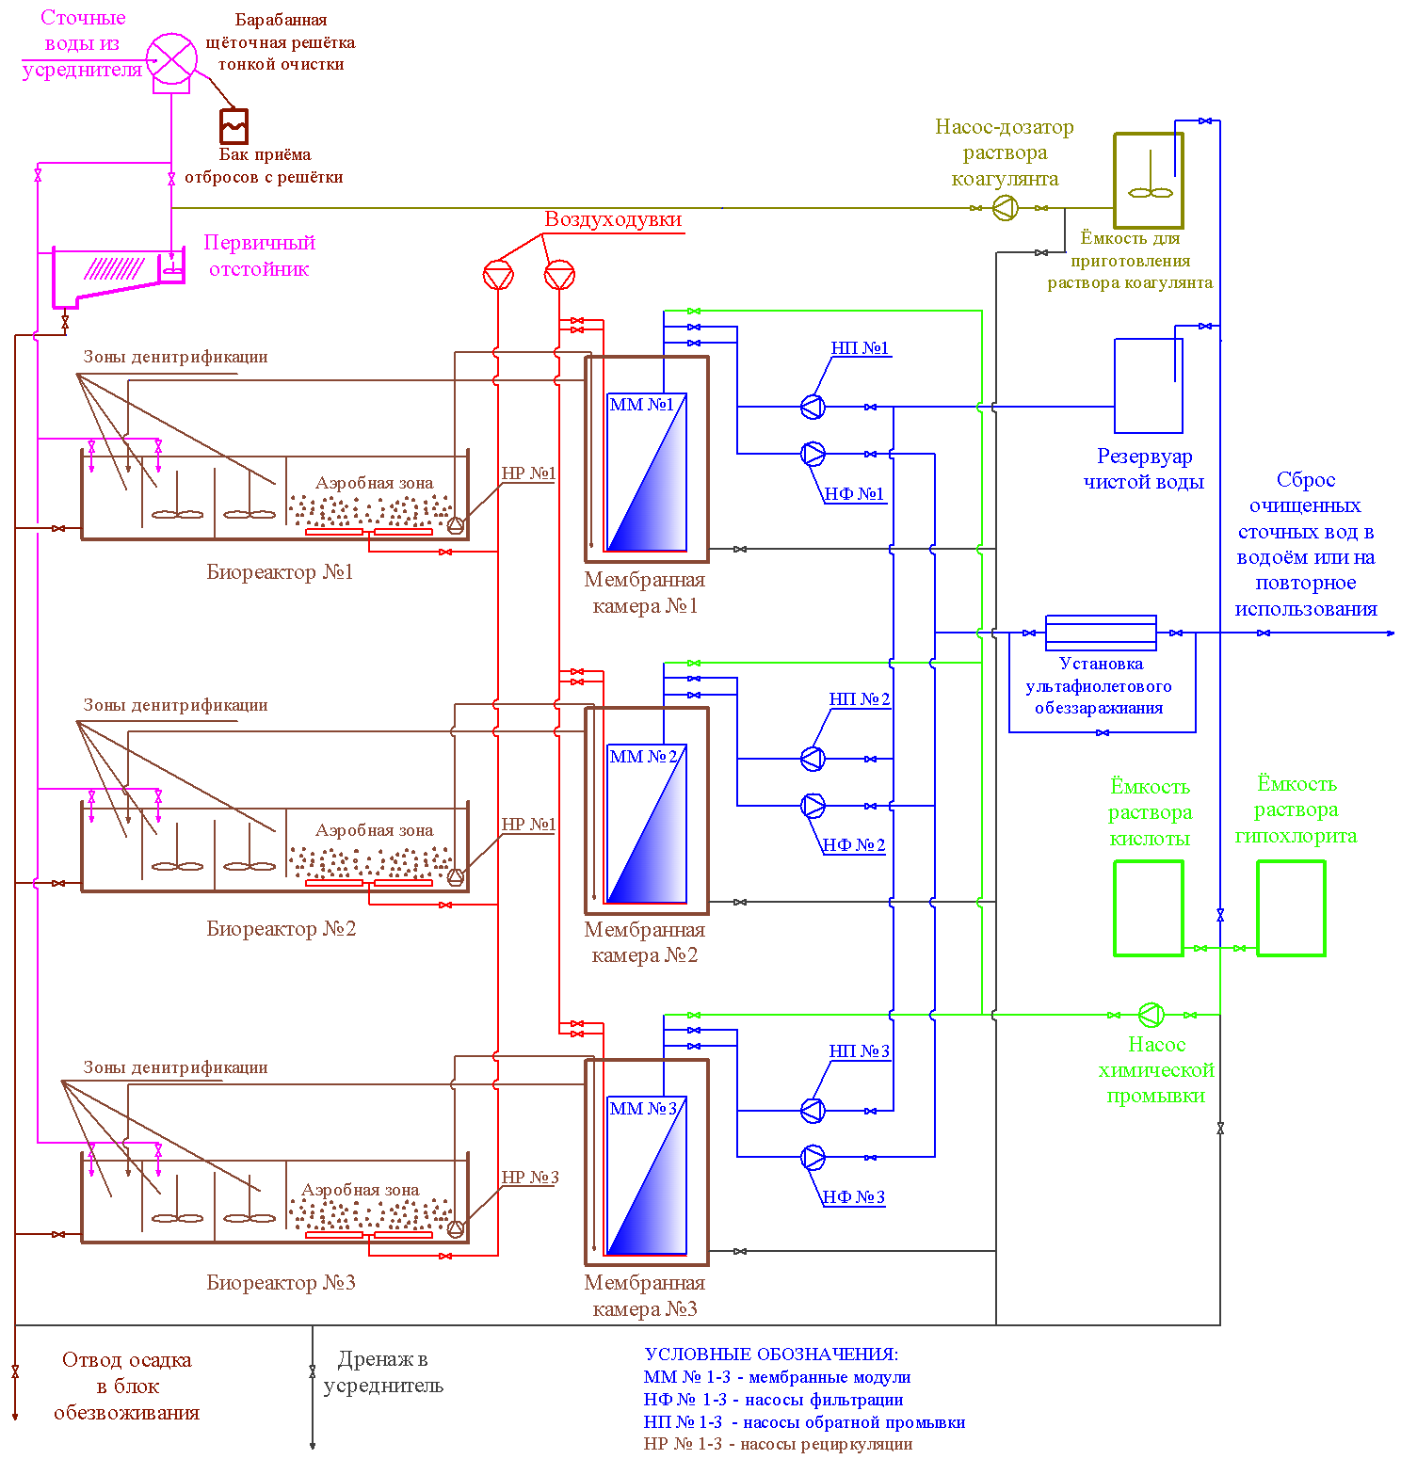
  - BB: Коммунальные очистные сооружения (КОС)
Рисунок 2, рисунок 3. Комунальные очистные сооружения
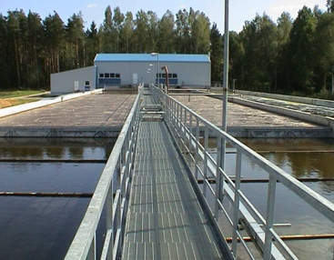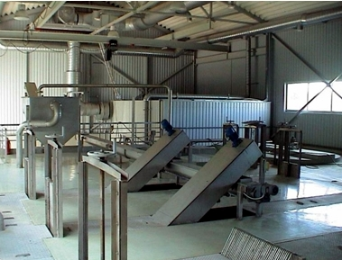
Производительность 1000-30000 м³/сутки и выше.
Вид стоков – хозяйственно-бытовые (коммунальные) от населенных пунктов.
Сфера применения - города и населенные пункты с населением от 5000 до нескольких сотен тысяч человек.
Степень очистки – до норм сброса в рыбохозяйственный водоем высшей категории ("рыбхоз").
Технология – полная биологическая очистка с обеззараживанием стоков и обезвоживанием осадка.
Исполнение:
"К" – комплектные очистные сооружения с технологическими резервуарами и производственным зданием, для теплого/умеренного климата;
"С" – исполнение с дополнительным утеплением и обогревом здания для применения в неблагоприятных климатических условиях, в т.ч. для районов Крайнего Севера.
Комплектация - технологическое водоочистное оборудование, резервуарный парк, технологические трубопроводы, комплектное производственное здание с инженерным оборудованием, вспомогательные системы и сети, электроприводы и автоматика, насосные станции напорной подачи и отведения, лаборатория (уточняется проектом).
Функциональный состав КОС - сливная станция, КНС напорной подачи стоков на очистку, участок сепарации песка и жировых включений, участок тонкой механической очистки, участок обезвоживания песка и мусора, технологические линии полной биологической очистки с системой рециркуляции и удаления избыточного активного ила, блок УФ-обеззараживания, реагентное хозяйство, участок обработки и обезвоживания осадка, внутренние КНС.
Автоматизация - АСУ ТП на базе PLC и SCADA.
Вентиляция - приточно-вытяжная принудительная, с рекуперацией.
Опции - насосные станции напорной подачи и отведения, минерализаторы, сливные станции, SCADA оператора, ОПС, комплектная лаборатория, биопрепараты для запуска/перезапуска.
Компоновка оборудования больших сооружений и станций биологической очистки типа BB определяется проектным решением с учетом требований схемы генерального плана, местных условий, с максимальным использованием рельефа местности.
Рисунок 4. Ландшафтная компоновка с применением цилиндрических технологических емкостей (сборные металлические или железобетонные)
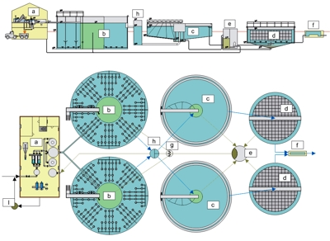
Рисунок 5 Ландшафтная компоновка с применением линейных технологических емкостей (железобетонные, блочные)
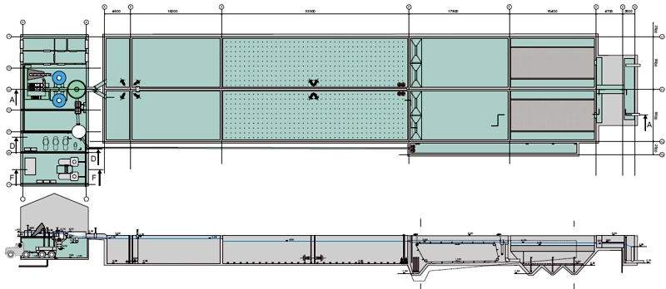
Станции BB оснащаются двумя и более линиями биологической очистки, что обеспечивает варьирование производительности станции, допускает поэтапный ввод в эксплуатацию и позволяет производить обслуживание и ремонт линейного оборудования без остановки станции в целом.
Технологические емкости линий биологической очистки больших сооружений и станций BB выполняются в виде сборных металлических резервуаров рулонной, сегментной или полистовой сборки, оснащенных антикоррозионным покрытием, системой утепления и необходимым технологическим оборудованием, системой аэрации, иловыми транспортерами, трубопроводной обвязкой. По заказу поставляются емкости из стеклопластика. Станции большой производительности могут быть выполнены с применением железобетонных резервуарных блоков. Технологические линии оборудуются системой настилов, трапов и лестниц для обеспечения удобства и безопасности при обслуживании. В состав очистных сооружений входит легкосборное утепленное здание для размещения оборудования механической очистки, песколовок, смесителей, блоков обезвоживания песка и осадка, воздуходувок, электрических систем АСУ ТП, операторской, лаборатории.
Станции полной биологической очистки BB с применением технологии мембранных биореакторов (MBR) сокращают требования по занимаемой оборудованием и резервуарами площади до 60%. Станции BB с применением SBR-технологии эффективны в случае значительных колебаний загрязнений.
НПП Би-ТЭК осуществляет проектирование коммунальных очистных сооружений типа BB, изготовление оборудования, комплектацию и поставку, выполняет строительные, монтажные и пуско-наладочные работы на объекте, оказывает услуги по обслуживанию ОС. Технические требования к очистным сооружениям определяются проектным заданием и уточняются при заказе.
3)Группа компаний «ЭКОС», г. Санкт-Петербург, предлагает инновационное решение в области очистки сточных вод: комплектный блок очистных сооружений – станции «Мегаполис®», где реализован ряд фирменных ноу-хау, защищённых патентами, при этом обеспечено гармоничное сочетание лучших традиционных и прогрессивных технологий очистки сточных вод, обеспечивающих надёжность технологической схемы:
- Механическая очистка на шнековых решётках с перфорацией 3 мм, с отмывкой и уплотнением отбросов;
- Задержание песка на песколовках вертикального типа с последующей промывкой и обезвоживанием;
- Полная биологическая очистка сточных вод с процессами нитри-денитрификации;
-Высокоэффективное и стабильное отделение активного ила во вторичных отстойниках с использованием тонкослойных модулей;
-Глубокая биологическая доочистка сточных вод от органических загрязнений с использованием иммобилизованной микрофлоры на загрузке ЁРШ®
-Реагентное удаление избыточных фосфатов и фильтрация сточных вод на фильтре с загрузкой ЁРШ®;
-Обеззараживание сточных вод гипохлоритом натрия;
-Фильтрация сточных вод на напорных дисковых фильтрах с тонкостью 20 мкм;
-Напорное отведение сточных вод к месту сброса;
-Гравитационное уплотнение и механическое обезвоживание осадка на шнековых дегидраторах/центрифугах.
Приведённый перечень технологий реализован в базовом решении, обеспечивающем очистку сточных вод до нормативов, предъявляемых к выпуску в рыбохозяйственные водоёмы 1-й категории.
Станция предельно компактна и полностью закрыта. Все технологические процессы очистки, обработки осадка, вспомогательные рабочие зоны и бытовые помещения располагаются в одном здании.
Станции Мегаполис® оснащены системами отопления и вентиляции. Поступление воздуха обеспечивают приточные агрегаты со встроенными фильтрами и кондиционерами, регулирующими температуру внутри помещения. Очистка и обеззараживание воздуха производится воздействием электрозаряда на газовые молекулы, которые затем улавливаются и нейтрализуются специальными фильтрами, в процессе работы все вредные выбросы будут переработаны без попадания в атмосферу.
Влияние станций Мегаполис® на окружающую среду минимально, в отличие от традиционных очистных сооружений с открытыми системами аэрации, отстойниками и иловыми полями. Все процессы очистки и обеззараживания проходят внутри станции, в одном помещении (рисунок 6).
Рисунок 6 – станция «Мегаполис®».
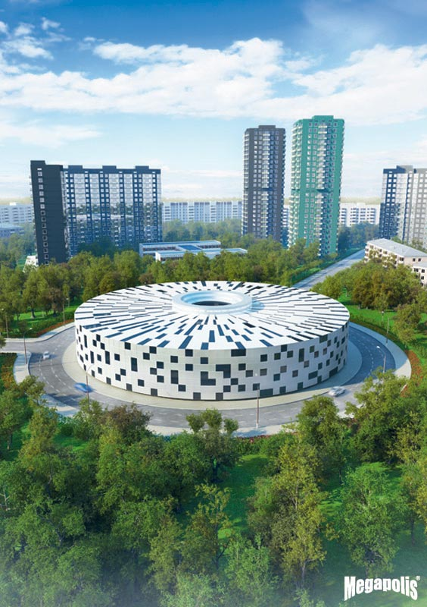
Очистка воздуха производится воздействием электрического заряда на молекулы газов. Это не только полностью устраняет вредное воздействие на окружающую среду, но и избавляет от неприятного запаха вблизи очистных сооружений.
Исключены и шумовые загрязнения. Во-первых, это обеспечено моноблочным архитектурным решением, во-вторых, локальным применением защитных шумовых кожухов в отдельных узлах, где расположено «шумное» технологическое оборудование.
Стабильно высокое качество очистки обеспечено включёнными в технологическую схему элементами уже в базовом решении и может быть улучшено применением опциональных блоков. Очищенную воду можно использовать как для технических целей, так и для производственного водоснабжения. Обезвоженный осадок после специальной подготовки можно использовать как удобрение или биотопливо.
Проект Мегаполис® позволяет Заказчику не только экономить территорию, но и располагать станцию в любом месте населённого пункта.
Требуется строительство только одного здания, что позволяет точно спланировать очерёдность застройки и минимизировать объём работ по прокладке сетей, в результате — капитальные затраты сокращаются более чем на 30%.
Работа очистных сооружений полностью автоматизирована — станцией можно управлять через Интернет. Это позволяет исключить постоянное присутствие обслуживающего персонала, т.о. сократить эксплуатационные затраты.
Полученную очищенную воду можно использовать как для хозяйственных нужд (например, мытья улиц и полива зелёных насаждений), так и для оборотного водоснабжения.
Осадок, обезвоженный на станции до влажности 75-80%, после опциональной термической сушки до 20% может использоваться в качестве:
- удобрений агротехнического назначения;
- биотоплива;
- подсыпки при строительстве дорог, фундаментов;
- а также при производстве кирпичей.
- Создание системы дистанционного контроля и управления режимами работы ОСК
Цель:
  - Обеспечение энергоэффективности работы ОСК
  - Снижение эксплуатационных затрат при обслуживании ОСК.
Задачи:
  - Оптимизация технологического процесса и режимов работы технологического оборудования;
  - Снижение потребления электроэнергии;
  - Уменьшение количества обслуживающего персонала;
  - Снижение влияния человеческого фактора на работу оборудования.
Для решения поставленных задач необходимо при монтаже ЛОСК предусмотреть установку следующего оборудования:
- Контроллера и графической панели для обеспечения максимальной интеграции системы автоматики;
- Частотных регуляторов насосов фильтрации для обеспечения постоянства потока через поверхность мембраны при увеличении сопротивления мембраны за счет образования отложений;
- Высокоэффективных магнитно-индукционных расходомеров для определения фактического расхода сточных вод;
- Контроллеров давления воздуха в воздуховодах;
- Регуляторов уровня сточных вод в основных резервуарах: усреднителе, аэротенке, мембранной резервуаре, резервуаре чистой воды;
- Устройств автоматического изменения режимов работы насосного оборудования при малом поступлении сточных вод;
- Устройств автоматического регулирования режима работы насосного оборудования в усреднителе в зависимости от уровня сточных вод в аэротенке;
- Системы визуальных и звуковых оповещений при возникновении неисправностей;
- Утилизация осадка сточных вод
Цель:
Улучшение экологической и санитарной обстановки на полигонах твердых бытовых отходов – приёмником отходов с очистных сооружений канализации.
Задача:
1. Высвобождение площадей, занимаемых осадком.
Основные пути утилизации осадка в странах ЕС представлены на рисунке 7.
Диаграмма свидетельствует о том, что в странах ЕС 32% осадка используется в качестве удобрений, компостирование осадка составляет до 13%, сжигание – до 13%. В странах ЕС доля захоронения осадков постоянно сокращается и в настоящее время составляет 25%.
Рисунок 7.
Вопрос о переработке и утилизации осадков сточных вод (ОСВ) в послевоенные годы не сходит со страниц зарубежной и отечественной научной периодики, является предметом многих монографий, научно-практических и научно-популярных публикаций. Практика использования, экономические и экологические характеристики технологических процессов переработки ОСВ являются неким ситом, с помощью которого происходит своего рода скрининг, отсев оптимальных в различных экономических и природных условиях направлений.
Необходимо отметить, что во времени происходит определенный дрейф научно-технических предпочтений и общественного мнения к тем или иным направлениям переработки. Так, на смену массовому строительству установок сжигания, имевшему место в 80-е годы в США, Японии и некоторых европейских странах, в 90-е годы пришло весьма сдержанное отношение, как к экологически весьма неоднозначному, вносящему негативный вклад в процесс изменения глобального климата, недостаточно экономичному и т.п.
С другой стороны, использование органических и минеральных составляющих осадков в тех направлениях, в которых отходы жизнедеятельности животных организмов превращаются в естественных условиях, приобретают все большую привлекательность в глазах общества. В этом случае центр тяжести исследований переносится на придание осадкам сточных вод свойств, близких природным веществам и устранение из их состава тех примесей, которые препятствуют возвращению их в природную среду не в виде золы и газов сгорания, а в виде сложных органо-минеральных систем и продуктов на их основе.
Главными направлениями утилизации осадков сточных вод становятся получение удобрения и улучшение структуры почв.
В процессе сушки осадка производится высушенный осадок в виде гранул (гранулят) влажностью 8 – 10%. Гранулят расфасовывается в герметически упакованные мешки и может храниться продолжительное время. При сушке осадка образуется минимальное количество осадка, который является по своим качественным характеристикам ценным органическим удобрением.
- Объемы работ по строительству ЛОС
Объемы работ по строительству ЛОС в Ладожском СП отражены в таблице 4. Расчет стоимости выполнен по укрупненным показателям стоимости строительства сетей и сооружений канализации населенных пунктов (приложение 8 к Пособию по водоснабжению и канализации городских и сельских поселений к СНиП 2.07.01-89).
Таблица 4
№ п/п | Населенный пункт | Сооружения | Производи-тельность, м³/сут | Применяемая технология | Стоимость, тыс.руб. | Год ввода
1 | ст.Ладожская | ОС | 6100,0 | полная биологическая очистка | 209982,90 | 2017

- Предложения по строительству сетевых объектов систем водоотведения
  - Цели и задачи нового строительства
Цель:
Повышение уровня обеспечения населения услугами централизованного водоотведения
Задачи:
- Подключение существующих систем канализования сельских населенных пунктов в централизованной системе водоотведения
- Строительство новых сетей канализации и канализационных насосных станций в сельских населенных пунктах, где в настоящее время предоставление услуг водоотведения отсутствует.
  - Строительство канализационных насосных станций
С учетом инженерной подготовки территории для уменьшения глубины заложения канализационных сетей в рамках программы предусматривается строительство канализационных насосных станций перекачки комплектной поставки из полимерных материалов. Канализационные стоки самотечной сетью канализации отводятся в приемные резервуары проектируемых насосных станций перекачки и по напорному коллектору в две нитки перекачиваются через камеру гашения (колодец-гаситель) в самотечные коллекторы и/или на проектируемые очистные сооружения канализации.
Современные комплектные КНС представляют собой модульную автоматизированную канализационную насосную станцию, смонтированную со всем необходимым оборудованием в герметичном корпусе.
Канализационная насосная станция (КНС) представляет собой емкость из композитных материалов, совмещающую приемную камеру и машинное отделение, в которой размещены насосные агрегаты, технологические трубопроводы и вспомогательное оборудование. В настоящее время для производства корпусов КНС используются различные материалы: ПНД, стеклопластик, полиэтилен, а трубопроводная обвязка изготавливается из нержавеющей стали или полимерных материалов. Для удобства обслуживания оборудования и арматуры в емкости обустраиваются площадка обслуживания и лестница.
Комплектные канализационные насосные станции поставляются в полной комплектации, готовые к транспортировке, установке, подключению к коммуникациям и последующему вводу в эксплуатацию в кратчайшие сроки.
При установке такой станции решается сразу несколько важных вопросов:
- экономится полезная площадь, так как локальные станции не требуют строительства больших железобетонных резервуаров – приемников, вентиляционных камер занимают существенно меньше места. К примеру, новая станция диаметром 1,4м заменяет станцию диаметром 12м.
- снижаются затраты электроэнергии, так как система контроля уровня заполнения стакана позволяет современным насосам работать систематически, включаясь по мере необходимости. При работе станции исключены, либо сведены до минимума потери напора.
- автоматизация работы станции позволяет уменьшить количество обслуживающего персонала, в случае аварийной ситуации сигнал о работе оборудования может подаваться на пульт, компьютер или мобильный телефон диспетчера.
Всего на территоррии Ладожского СП планируется строительство 7 КНС производительностью 145 – 6100 м³/сут.
  - Автоматизация работы КНС
Цель:
  - Обеспечение энергоэффективности работы КНС;
  - Снижение эксплуатационных затрат при обслуживании КНС.
Задачи:
- Оптимизация технологического процесса и режимов работы технологического оборудования КНС;
- Снижение потребления электроэнергии;
- Уменьшение количества обслуживающего персонала;
- Снижение влияния человеческого фактора на работу оборудования КНС.
Для решения поставленных задач необходимо при монтаже КНС предусмотреть:
  - Применение частотного регулирования насосными агрегатами;
  - Установку электроприводов исполнительных механизмов и регулирующей арматуры;
  - Установку устройств автоматического изменения режимов работы насосного оборудования при малом поступлении сточных вод;
  - Автоматическое управление насосными станциями с помощью логических программируемых контроллеров.
  - Объемы работ по строительству КНС
Объемы работ по строительству КНС в Ладожском СП отражены в таблице 5. Расчет стоимости выполнен по укрупненным показателям стоимости строительства сетей и сооружений канализации населенных пунктов (приложение 8 к Пособию по водоснабжению и канализации городских и сельских поселений к СНиП 2.07.01-89).
Таблица 5
№ п/п | Населенный пункт | Сооружения | Производи-тельность, м³/сут | Комплект- ность поставки | Стоимость, тыс.руб. | Год ввода
1 | ст. Ладожская | КНС-1 | 6100,0 | полной заводской готовности | 18232,78 | 2017
2 |  | КНС-2 | 5330,0 | полной заводской готовности | 16754,56 | 2020
3 |  | КНС-3 | 4220,0 | полной заводской готовности | 14205,00 | 2022
4 |  | КНС-4 | 3790,0 | полной заводской готовности | 13645,58 | 2024
5 |  | КНС-5 | 3260,0 | полной заводской готовности | 12707,85 | 2026
6 |  | КНС-6 | 2410,0 | полной заводской готовности | 10784,40 | 2028
7 |  | КНС-7 | 145,0 | полной заводской готовности | 957,65 | 2030
 |  | Всего |  |  | 87287,82
  - Строительство сетей канализации
Сети самотечной хозбытовой канализации приняты из полимерных труб диаметром 200-500 мм. Напорные коллекторы предусматриваются в две нитки из напорных полимерных труб диаметром 100-400 мм.
Вентиляция сети предусматривается через вентиляционные стояки зданий и сооружений. Колодцы выполняются из сборных ж/б колец с гидроизоляцией.
Всего прокладывается 18,6 км напорных канализационных сетей в две нитки и 105,1 км самотечных сетей канализации по улицам.
  - Объемы работ по строительству сетей канализации
Объемы работ по строительству сетей канализации в Ладожском СП отражены в таблице 6.
Таблица 6
№№  п/п | Наименование | Диаметр, мм | Материал | Расчетный срок
 |  |  |  | Кол-во, м | Стоимость, тыс.руб.
ст. Ладожская
1 | Трубы канализационные самотечные | 200 | полиэтилен | 99150,0 | 492430,06
2 | Трубы канализационные самотечные | 250 | полиэтилен | 1345,0 | 7137,61
3 | Трубы канализационные самотечные | 300 | полиэтилен | 1275,0 | 7368,88
4 | Трубы канализационные самотечные | 350 | полиэтилен | 770,0 | 5555,97
5 | Трубы канализационные самотечные | 400 | полиэтилен | 1385,0 | 11982,45
6 | Трубы канализационные самотечные | 450 | полиэтилен | 310,0 | 3000,43
7 | Трубы канализационные самотечные | 500 | полиэтилен | 885,0 | 9474,86
8 | Трубы напорные | 100 | полиэтилен | 2х255,0 | 992,93
9 | Трубы напорные | 200 | полиэтилен | 2х2690,0 | 14077,58
10 | Трубы напорные | 250 | полиэтилен | 2х1500,0 | 8710,99
11 | Трубы напорные | 300 | полиэтилен | 2х935,0 | 6231,29
12 | Трубы напорные | 350 | полиэтилен | 2х1495,0 | 11371,08
13 | Трубы напорные | 400 | полиэтилен | 2х2370,0 | 20480,74
 | Всего |  |  |  | 598814,9
- Экологические аспекты мероприятий по строительству объектов системы водоотведения муниципального образования Ладожское СП.
Основные мероприятия по охране окружающей среды:
- заглубление трубопроводов напорной и самотечной канализации на достаточную глубину, исключающую динамическое и статическое воздействие транспорта;
- строительство очистных сооружений полной биологической очистки до параметров сброса в водоем рыбохозяйственного назначения в соответствии с требованиями «Перечня рыбохозяйственных нормативов: предельно-допустимых концентраций (ПДК) и ориентировочных безопасных уровней воздействия (ОБУВ) вредных веществ для воды водных объектов, имеющих рыбохозяйственное значение»;
- утилизация осадка с целью высвобождения площадей, занимаемых осадком и использование осадка в качестве удобрений;
- рекультивация нарушенных земель после выполнения строительных работ.
Выполняя требования санитарных правил и норм в части организации зон санитарной защиты очитсных сооружений и КНС, рекомендуется на последующих стадиях проектирования выполнить вертикальную планировку площадок водоотводных сооружений.
Санитарно-защитные зоны от канализационных сооружений до границ зданий жилой застройки, участков общественных зданий и предприятий пищевой промышленности с учетом их перспективного расширения следует принимать:
от насосных станций канализации – 15,0-20,0м;
от очистных сооружений – 300м.
- Оценка капитальных вложений в новое строительство объектов систем водоотведения муниципального образования Ладожское СП
- Объемы инвестиций
Объемы инвестиций определены на основе определения необходимых технических мероприятий по модернизации и развитию Ладожского СП, которые сформулированы на основе анализа текущего состояния ВКХ и изучения перспектив его долгосрочного развития.
Общий объем инвестиций в систему водоснабжения на период 2013-2032гг. составляет 896085,62 тыс руб.
Данный объем инвестиций полностью включает в себя проекты, направленные на реализацию генерального плана, включая инвестиции в водообеспечение новых территорий сельского поселения, не имеющих в настоящее время централизованного водоотведения, в течение всего периода до 2032 г.
По результатам уточнения источников и объемов инвестирования графики инвестиций могут быть изменены по срокам, однако состав разработанных мероприятий и объемы капитальных затрат адекватны существующему уровню проблем, которые требуется решить в системе водоотведения Ладожского СП за расчетный срок.
Общий объем инвестиций в реализацию отраслевой схемы водоотведения на период 2013-2032 составит 896085,62 тыс руб. и включает в себя затраты бюджетов всех уровней на инженерное обеспечение существующих объектов, а также стратегических проектов, нацеленных на реализацию Генплана.
Первоочередными являются необходимые инвестиции в прокладку сетей в центральной части станицы, строительство КНС1, КНС2 и очистных сооружений.
Всего отраслевой схемой водоотведения предусматривается:
- строительство очистных сооружений мощностью 6,1 тыс. м³/сут.
- прокладка 123,7 км сетей для существующих и новых территорий в соответствии с Генпланом Ладожского СП.
- строительство КНС в ст. Ладожской.
- График реализации проектов по системе водоотведения
Суммарные затраты на реализацию проектов по системе водоотведения на период 2013-2032 гг. составляют 896,09 млн. руб. Капитальные затраты по проектам системы водоотведения представлены в таблице 7.
Таблица 7.
№ п/п | Мероприятия | 2013 | 2014 | 2015 | 2016 | 2017 | 2018-2022 | 2023-2032 | Всего
1 | Строительство очистных сооружений |  | 2,10 | 20,79 | 33,68 | 153,42 |  |  | 209,98
2 | Строительство КНС |  |  | 0,87 | 8,64 | 23,33 | 38,11 | 16,33 | 87,29
3 | Строительство сетей водоотведения |  |  |  | 2,99 | 14,22 | 203,56 | 378,04 | 598,81
 | ИТОГО: | 0,00 | 2,10 | 21,66 | 45,31 | 190,97 | 241,67 | 394,37 | 896,09

Литература
- Приказ Минрегион РФ от 06 Мая 2011 г. №204 «О разработке программ комплексного развития систем коммунальной инфраструктуры муниципальных образований»;
- Методические рекомендации по разработке программ комплексного развития систем коммунальной инфраструктуры муниципальных образований;
- Водный кодекс Российской Федерации. Принят Государственной Думой 12.04.2006г. (с изменениями на 25.06.2012)
- СНиП 2.04.02-84* «Водоснабжение. Наружные сети и сооружения»;
- СНиП 2.04.03-85* «Канализация. Наружные сети и сооружения»;
- СНиП 2.04.01-85* «Внутренний водопровод и канализация зданий»;
- Справочное пособием (к СНиП 2.04.03-85) «Проектирование сооружений для очистки сточных вод»;
- СанПиН 2.2.1/2.1.1.1200-03 «Санитарно-защитные зоны и санитарная классификация предприятий, сооружений и иных объектов»;
- МДК 3-01.2001 «Методические рекомендации по расчету количества и качества принимаемых сточных вод и загрязняющих веществ в системы канализации населенных пунктов»;
- СанПиН 2.1.5.980-00 «Водоотведение населенных мест. Санитарная охрана водных объектов. Гигиенические требования к охране поверхностных вод»;
- Гигиенические нормы «Предельно допустимые концентрации (ПДК) химических веществ в водных объектах хозяйственного и культурно-бытового водопользования» (ГН 2.1.5.689-89);
- Методические указания МУ 2.1.5.800-99 «Организация санэпиднадзора за обеззараживанием сточных вод»;
- Методические указания МУ 2.1.5.732-99 «Санитарно-эпидемиологический надзор за обеззараживанием сточных вод ультрафиолетовым излучением»;
- СанПиН 2.1.4.1110-02 «Зоны санитарной охраны источников водоснабжения и водопроводов питьевого назначения»;
- Пособие к СНиП 11-01-95 по разработке раздела «Охрана окружающей среды»;
- Пособия к СНиП 2.04.02-84* и СНиП 2.04.03-85 по объему и содержанию технической документации внеплощадочных систем водоснабжения и канализации;
- СНиП 11-01-95 «Инструкция о порядке разработки, согласования, утверждения и составе проектной документации на строительство предприятий, зданий и сооружений»;
- Пособие к СНиП 2.07.01-89 по водоснабжению и канализации городских и сельских поселений.
- Воронов Ю.В., Алексеев Е.В., Саломеев В.П., Пугачёв Е.А. Водоотведение. – М.: ИНФРА-М, 2008.
- Воронов Ю.В., Яковлев С.В. Водоотведение и очистка сточных вод. – М.: Издательство Ассоциации строительных вузов, 2006.
- Добромыслов А.Я. Таблицы для гидравлических расчетов безнапорных труб из полимерных материалов. М.: ТОО «Издательство ВНИИМП», 2004.
- Добромыслов А.Я. Таблицы для гидравлических расчетов напорных труб из полимерных материалов. – М.: ТОО «Издательство ВНИИМП», 2004.
- Разумовский Э.С., Медриш Г.Л., Казарян В.А. Очистка и обеззараживание сточных вод малых населенных пунктов. – М.:Стройиздат, 1986.
- Яковлев С.В., Карелин Я.А., Жуков А.И., Колобанов С.К. Канализация. – М.: Стройиздат, 1975.

